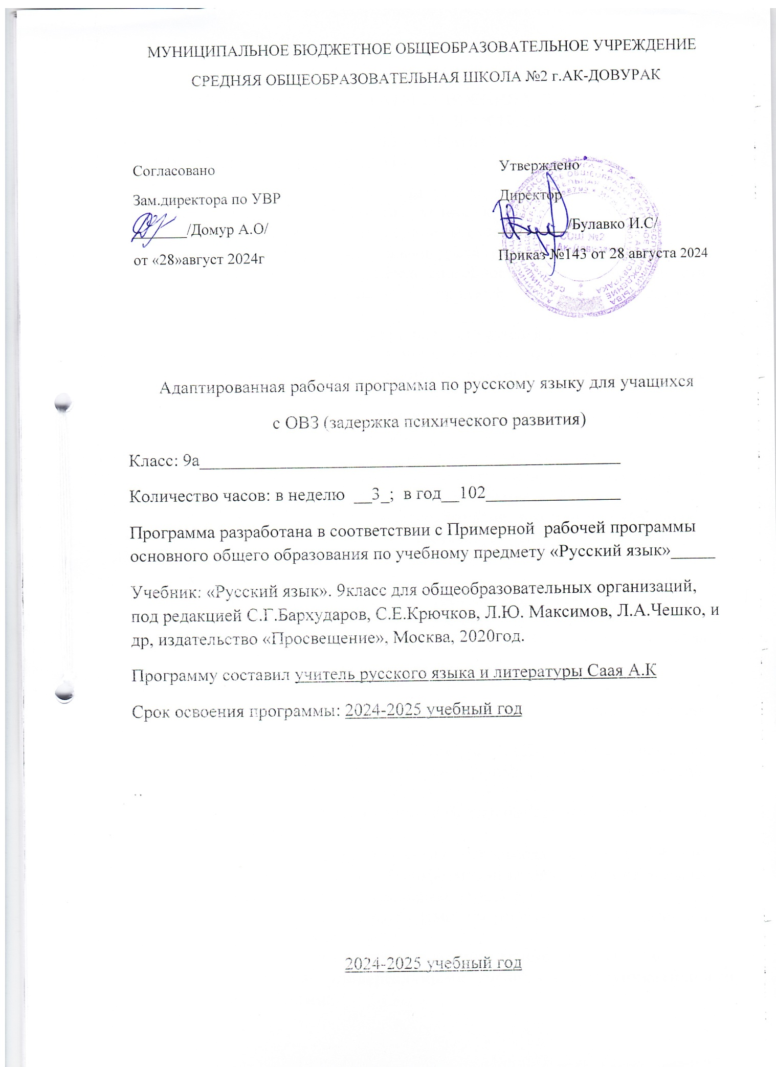

1.ПОЯСНИТЕЛЬНАЯ ЗАПИСКА
Рабочая программа по русскому языку для обучающихся с задержкой психического развития (далее – ЗПР) на уровне основного общего образования подготовлена на основе Федерального государственного образовательного стандарта основного общего образования (Приказ Минпросвещения России от 31.05.2021 г. № 287, зарегистрирован Министерством юстиции Российской Федерации 05.07.2021 г., рег. номер – 64101) (далее – ФГОС ООО), Примерной адаптированной основной образовательной программы основного общего образования обучающихся с задержкой психического развития (одобренной решением ФУМО по общему образованию (протокол от 18 марта 2022 г. № 1/22)) (далее – ПАООП ООО ЗПР), Примерной рабочей программы основного общего образования «Русский язык», Концепции преподавания русского языка и литературы в Российской Федерации, Примерной программы воспитания, с учетом распределенных по классам проверяемых требований к результатам освоения Адаптированной основной образовательной программы основного общего образования обучающихся с задержкой психического развития.
II. Результаты освоения учебного предмета
Личностные результаты:
1) понимание русского языка как одной из основных национально-культурных ценностей русского народа; определяющей роли родного языка в развитии интеллектуальных, творческих способностей и моральных качеств личности; его значения в процессе получения школьного образования;
2) осознание эстетической ценности русского языка; уважительное отношение к родному языку, гордость за него; потребность сохранить чистоту русского языка как явления национальной культуры; стремление к речевому самосовершенствованию;
3) достаточный объем словарного запаса и усвоенных грамматических средств для свободного выражения мыслей и чувств в процессе речевого общения; способность к самооценке на основе наблюдения за собственной речью.
Метапредметные результаты:
1) владение всеми видами речевой деятельности:
• адекватное понимание информации устного и письменного сообщения;
• владение разными видами чтения;
• адекватное восприятие на слух текстов разных стилей и жанров;
• способность извлекать информацию из разных источников, включая средства массовой информации, компакт-диски учебного назначения, ресурсы Интернета; умение свободно пользоваться словарями различных типов, справочной литературой;
• овладение приемами отбора и систематизации материала на определенную тему; умение вести самостоятельный поиск информации, ее анализ и отбор;
• умение сопоставлять и сравнивать речевые высказывания с точки зрения их содержания, стилистических особенностей и использованных языковых средств;
• способность определять цели предстоящей учебной деятельности (индивидуальной и коллективной), последовательность действий, а также оценивать достигнутые результаты и адекватно формулировать их в устной и письменной форме;
• умение воспроизводить прослушанный или прочитанный текст с разной степенью свернутости;
• умение создавать устные и письменные тексты разных типов, стилей речи и жанров с учетом замысла, адресата и ситуации общения;
• способность свободно, правильно излагать свои мысли в устной и письменной форме;
• владение разными видами монолога и диалога;
• соблюдение в практике речевого общения основных орфоэпических, лексических, грамматических, стилистических норм современного русского литературного языка; соблюдение основных правил орфографии и пунктуации в процессе письменного общения;
• способность участвовать в речевом общении, соблюдая нормы речевого этикета;
• способность оценивать свою речь с точки зрения ее содержания, языкового оформления; умение находить грамматические и речевые ошибки, недочеты, исправлять их; умение совершенствовать и редактировать собственные тексты;
• умение выступать перед аудиторией сверстников с небольшими сообщениями, докладами;
2) применение приобретенных знаний, умений и навыков в повседневной жизни; способность использовать родной язык как средство получения знаний по другим учебным предметам, применять полученные знания, умения и навыки анализа языковых явлений на межпредметном уровне (на уроках иностранного языка, литературы и др.);
3) коммуникативно-целесообразное взаимодействие с окружающими людьми в процессе речевого общения, совместного выполнения какой-либо задачи, участия в спорах, обсуждениях; овладение национально-культурными нормами речевого поведения в различных ситуациях формального и неформального межличностного и межкультурного общения.
Предметные результаты:
1) представление об основных функциях языка, о роли русского языка как национального языка русского народа, как государственного языка Российской Федерации и языка межнационального общения, о связи языка и культуры народа, о роли родного языка в жизни человека и общества;
2) понимание места родного языка в системе гуманитарных наук и его роли в образовании в целом;
3) усвоение основ научных знаний о родном языке; понимание взаимосвязи его уровней и единиц;
4) освоение базовых понятий лингвистики: лингвистика и ее основные разделы; язык и речь, речевое общение, речь устная и письменная; монолог, диалог и их виды; ситуация речевого общения; разговорная речь, научный, публицистический, официально-деловой стили, язык художественной литературы; жанры научного, публицистического, официально-делового стилей и разговорной речи; функционально-смысловые типы речи (повествование, описание, рассуждение); текст, типы текста; основные единицы языка, их признаки и особенности употребления в речи;
5) овладение основными стилистическими ресурса- ми лексики и фразеологии русского языка, основными нормами русского литературного языка (орфоэпическими, лексическими, грамматическими, орфографическими, пунктуационными), нормами речевого этикета; использование их в своей речевой практике при создании устных и письменных высказываний; 6) распознавание и анализ основных единиц языка, грамматических категорий языка, уместное употребление языковых единиц адекватно ситуации речевого общения;
7) проведение различных видов анализа слова (фонетического, морфемного, словообразовательного, лексического, морфологического), синтаксического анализа словосочетания и предложения, многоаспектного анализа с точки зрения его основных признаков и структуры, принадлежности к определенным функциональным разновидностям языка, особенностей языкового оформления, использования выразительных средств языка;
8) понимание коммуникативно-эстетических возможностей лексической и грамматической синонимии и использование их в собственной речевой практике;
9) осознание эстетической функции родного языка, способность оценивать эстетическую сторону речевого высказывания при анализе текстов художественной литературы.

III. Содержание обучения
Международное значение русского языка (1 ч)
Повторение пройденного в 5 - 8 классах (8 ч + 2 ч)
Анализ текста, его стиля, средств связи его частей.
Р.К.: кубанские особенности произношения согласных звуков; кубанские диалектизмы и их типы (лексические, семантические и этнографические); словообразовательные диалектизмы; морфологические диалектизмы
Сложное предложение. Культура речи
Сложные предложения (1 ч) Союзные предложения (2+2 ч) Сложносочиненные предложения (8 ч + 2 ч). Сложносочиненное предложение и его особенности. Сложносочиненные предложения с союзами (соединительными, противительными, разделительными). Разделительные знаки препинания между частями сложносочиненного предложения.
Синтаксические синонимы сложносочиненных предложений, их текстообразующая роль.
Авторское употребление знаков препинания.
Умение интонационно правильно произносить сложносочиненные предложения.
Рецензия на литературное произведение, спектакль, кинофильм.
Р.К.: особенности построения сложных предложений в говорах
Сложноподчиненные предложения (25 ч + 7 ч)
I. Сложноподчиненное предложение и его особенности. Главное и придаточные предложения. Союзы и союзные слова как средство связи придаточного предложения с главным. Указательные слова в главном предложении. Место придаточного предложения по отношению к главному. Разделительные знаки препинания между главным и придаточным предложениями. Виды придаточных предложений.
Типичные речевые сферы применения сложноподчиненных предложений.
Сложноподчиненные предложения с несколькими придаточными; знаки препинания в них.
Синтаксические синонимы сложноподчиненных предложений, их текстообразующая роль.
Умение использовать в речи сложноподчиненные предложения и простые с обособленными второстепенными членами как синтаксические синонимы.
Академическое красноречие и его виды, строение и языковые особенности. Сообщение на лингвистическую тему.
Деловые документы (автобиография, заявление).

Бессоюзные сложные предложения (8 ч + 2 ч)
I. Бессоюзное сложное предложение и его особенности. Смысловые взаимоотношения между частями бессоюзного сложного предложения. Раздели тельные знаки препинания в бессоюзном сложном предложении.
Синтаксические синонимы бессоюзных сложных предложений, их текстообразующая роль.
II. Умение передавать с помощью интонации различные смысловые отношения между частями бессоюзного сложного предложения. Умение пользоваться синонимическими союзными и бессоюзными сложными предложениями.
III. Реферат небольшой статьи (фрагмента статьи) на лингвистическую тему.
Сложные предложения с различными видами связи (89ч + 4 ч)
I. Различные виды сложных предложений с союзной и бес союзной связью; разделительные знаки препинания в них. Сочетание знаков препинания.
II. Умение правильно употреблять в речи сложные предложения с различными видами связи.
III. Конспект статьи (фрагмента статьи) на лингвистическую тему.
Общие сведения о языке (2 ч)
Роль языка в жизни общества. Язык как развивающееся явление. Языковые контакты русского языка.
Русский язык - первоэлемент великой русской литературы. Русский литературный язык и его стили. Богатство, красота, выразительность русского языка.
Русский язык как национальный язык русского народа, государственный язык РФ и язык межнационального общения. Место русского языка среди языков мира. Русский язык как один из индоевропейских языков. Русский язык среди славянских языков. Роль старославянского языка в развитии русского языка. Значение письменности; русская письменность. Наука о русском языке и ее разделы. видные ученые-русисты, исследовавшие русский язык.
Систематизация изученного по фонетике, лексике, грамматике и правописанию, культуре речи (15 ч + 4 ч)
Систематизация сведений о признаках текста, теме и основной мысли связного высказывания, средствах связи частей текста, о повествовании, описании, рассуждении; о стилях речи.
Сочинение публицистического характера на общественные, морально-этические и историко-литературные темы.
Доклад или реферат на историко-литературную тему (по одному источнику).
Тезисы статьи (главы книги) на лингвистическую тему.

№ | Тема урока | Кол. часов | Дата |  | Домашнее  задание | Примечание
 |  |  | По плану | Фактически
1 | Международное значение русского языка. | 1 | 02.09 |  | п.1, упр. 5, подготовка проекта
 | Повторение изученного в 5-8 классах
2 | Фонетика | 1 | 05.09 |  | П.2, упр. 11,12
3 | Лексика и фразеология | 1 | 06.09 |  | П.3, упр. 18,23
4 | Морфемика и словообразование | 1 | 08.09 |  | П.4, упр. 35,36
5-6 | Морфемика. Словообразование  Морфология. | 2 | 12.09  13.09 |  | П.5, упр. 41,43, ответить на вопросы к упр.47
7-8 | Словосочетание.  Простое предложение. | 2 | 15.09  19.09 |  | П.6, упр. 51,55
9-10 | Синтаксис простого предложения. Текст. | 2 | 20.09  22.09 |  | П.6, упр.59,62, подготовка к контрольному диктанту
11-12 | Диктант с грамматическим заданием.  Анализ диктанта. | 2 | 26.09  27.09 |  | Ответить на вопросы
 | Синтаксис и пунктуация. Сложное предложение.
13-14 | Сложное предложение. Основные виды сложных предложений. | 2 | 29.09  03.10 |  | П.7, упр.70
15-16 | Р/р. Способы сжатого изложения содержания текста. Тезисы. Конспект. | 2 | 06.10  10.10 |  | Упр.71,74,75
17-18 | Р/р. Сжатое изложение. | 2 | 11.10  13.11
 | Сложносочиненные предложения.
19-20 | Основные группы сложносочиненных предложений по значению и союзам. Знаки препинания в ССП. | 2 | 17.10  18.10 |  | П. 8, упр. 79,83,86,90
21-22 | Р/р. Рецензия. | 2 | 20.10  24.10 |  | Упр. 93,94
 | Сложноподчиненные предложения
23 | Сложноподчиненные предложения. Строение СПП. Подчинительные союзы и союзные слова. | 1 | 25.10 |  | П.9, упр. 103,106
24 | Строение СПП. Схемы СПП. | 1 | 27.10 |  | П.9, упр. 110
25 | Р/р. Урок развития речи. СПП в речи. (Пересказ текста с использованием СПП.) | 1 | 07.11 |  | Подготовить текст
26-27 | Р/р. Изложение. | 2 | 08.11  10.11 |  | Закончить изложение
28-29 | Основные группы СПП по их значению. СПП с придаточными определительными. | 2 | 14.11  15.11 |  | П.10, упр. 121,122,125
30-31 | СПП с придаточными изъяснительными. | 2 | 17.11  21.11 |  | П.11, упр. 138,140,143
32 | СПП с придаточными обстоятельственными. | 1 | 22.11 |  | П.12, перечертить таблицу
33 | СПП с придаточными степени и образа действия. | 1 | 24.11 |  | Упр. 157,159
34 | СПП с придаточными места. | 1 | 28.11 |  | Упр. 165,168
35 | СПП с придаточными времени. | 1 | 29.11 |  | Упр. 171,174
36 | СПП с придаточными условными. | 1 | 01.12 |  | Упр. 184,185
37 | СПП с придаточными причины. | 1 | 05.12 |  | Упр. 189,191
38 | СПП с придаточными цели. | 1 | 06.12 |  | Упр. 194,197
39 | СПП с придаточными сравнительными. | 1 | 08.12 |  | Упр. 200, 204
40 | СПП с придаточными уступительными. | 1 | 12.12 |  | Упр. 209,211,213
41-42 | СПП с придаточными следствия и придаточными присоединительными.. | 2 | 13.12  15.12 |  | Упр. 217,218,219,п. 13
43-44 | Контрольная работа «Виды придаточных предложений» | 2 | 19.12  20.12 |  | Повторить теорию
45-47 | СПП с несколькими придаточными. Основные виды СПП с двумя или несколькими придаточными и пунктуация в них. | 2 | 22.12  26.12 |  | П.14, упр. 235,236,242
48-49 | Р/р. Сочинение-рассуждение о природе родного края, о родине. | 2 | 27.12  29.12
50 | Р/р. Деловые бумаги. | 1 |  |  | Упр. 248,249, ответить на вопросы стр.121
 | Бессоюзные сложные предложения
51-52 | Бессоюзные сложные предложения | 2 | 16.01  17.01 |  | Упр. 252,253
53-54 | БСП. Запятая и точка с запятой в БСП. | 2 | 19.01  23.01 |  | П. 15, упр. 257
55-56 | Двоеточие в БСП. | 2 | 24.01  26.01 |  | П. 16, упр. 263,266,268
57-58 | Тире в БСП. | 2 | 30.01  31.01 |  | П.17,упр.273,275
59-60 | Р/р. Реферат.  Сообщение на лингвистическую тему. | 2 | 02.02  06.02 |  | Упр.277,286
 | Сложные предложения с различными видами связи.
61-65 | Сложные предложения с различными видами союзной и бессоюзной связи и пунктуация в них. | 2 | 07.02  09.02 |  | П.18, упр.291,292
66-67 | Р/р. Сочинение о выборе профессии с использованием сложных предложений с разными видами связи. | 2 | 13.02  14.02 |  | Упр.296
68 | Подготовка к контрольной работе (диктант с грамматическим заданием) по теме «Сложное предложение». | 1 | 16.02 |  | Ответить на вопросы, упр.294
69-70 | Контрольный диктант с грамматическим заданием. | 2 | 20.02  21.02
 | Общие сведения о языке.
71 | Роль языка в жизни общества. Язык как исторически развивающееся явление. | 1 | 23.02 |  | П.20, упр.310,311
72-73 | Русский литературный язык и его стиль. | 2 | 27.02  28.02 |  | П.21, знать теорию, упр. 327,331
74-75 | Контрольный тест по программе 9 класса.  Анализ работ. | 2 | 02.03  06.03
 | Повторение.
76-77 | Повторение. Фонетика. Графика. Орфография. | 2 | 07.03  09.03 |  | Упр. 334,339,341
78-79 | Повторение.  Лексика. Фразеология. Орфография. | 2 | 13.03  14.03 |  | Упр.348,350,355
80-81 | Повторение.  Состав слова и словообразование. Орфография. | 2 | 16.03  20.03 |  | Упр.366,369
82-84 | Повторение. Морфология. Именные части речи. | 2 | 21.03  23.03 |  | Упр.378,380,387,390
85-86 | Повторение. Морфология. Глагол. Орфография. | 2 | 03.04  04.04 |  | Упр.397,401
87-88 | Повторение. Морфология. Причастие. Деепричастие. | 2 | 06.04  10.04 |  | Упр. 404,409
89-90 | Повторение. Морфология. Наречие. Категория состояния. | 2 | 11.04  13.04 |  | Упр.414
91-92 | Повторение. Служебные части речи. | 2 | 17.04  18.04 |  | Упр.420,421,425
93-94 | Р/р. Сжатое изложение.  Подготовка к ГИА | 2 | 20.04  24.04
95 | Анализ изложения | 1 | 25.04 |  | Ответить на вопросы
96-97 | Повторение.  Синтаксис. Словосочетания и предложения. Пунктуация. | 2 | 27.04  04.05 |  | Упр. 430,433,436
98 | Употребление знаков препинания. | 1 | 11.05 |  | Упр. 440, подготовка к сочинению
99-100 | Р/р Сочинение-рассуждение. Подготовка к ГИА. | 2 | 15.05  16.05
101 | Анализ сочинения | 1 | 18.05
102 | Пробная ГИА | 1 | 22.05



